ACOMPANHAMENTO DE PROGRAMAS, AÇÕES, PROJETOS E OBRAS
Secretaria Responsável
Secretaria de Educação

Especificação conforme Orçamento (OPCIONAL acrescentar descrição)
Construção de Escola de Educação Infantil

Objeto / Descrição
Construção com fornecimento de material e mão de obra de EMEI Proinfância Tipo 1 Projeto Padrão FNDE – Termo de Compromisso PAR nº 34179, com área a construir de 1.510,23 m²

Valor
Inicial: R$ 1.712.379,19 (termo de compromisso FNDE)
Aditivo de Supressão: R$ 29.398,60 (ajustes no projeto de fundações)
Aditivo de Valor 1: R$ 135.581,00 (ajustes das fundações da obra, alvenaria de embasamento e fundações do cercamento e muro externo – recursos próprios)
Aditivo de Valor 2: R$ 162.537,46 (equilíbrio econômico financeiro – recursos próprios)

Origem do Recurso
Termo de Compromisso nº 34179/2014 - R$ 1.802.473,77

Andamento (periódico)

45 % (revestimentos, cobertura, instalações elétricas e hidráulicas em execução)

Fotografias
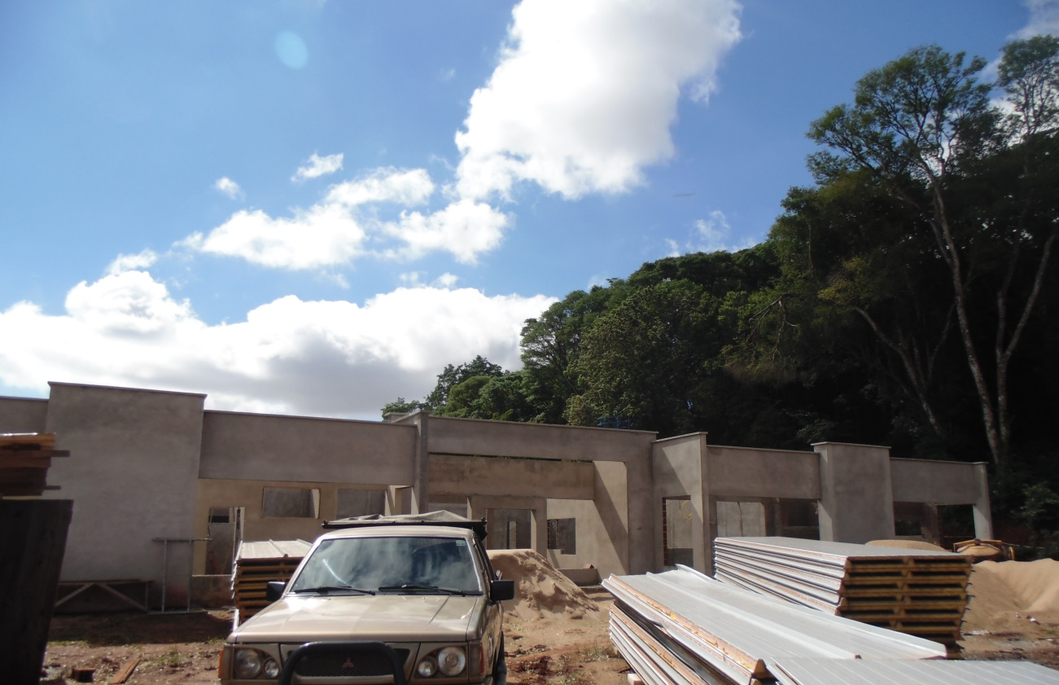
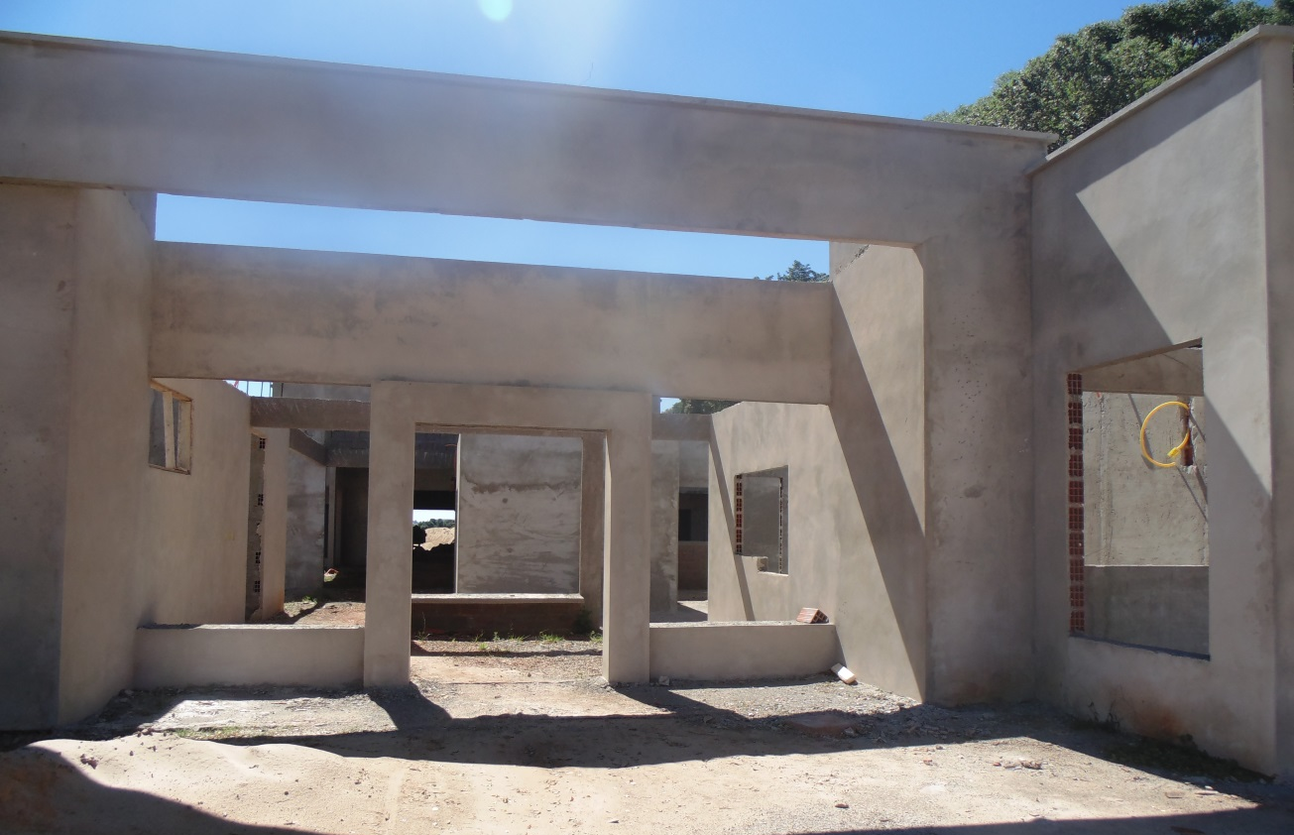

Data
Novembro/2017

_______________________________________
Nome e Assinatura

